1) Вам необходимо создать класс под названием ImageFilter, в котором должен присутствовать метод класса make_image(file_path), в который передается путь к текущему изображению, которое нужно обработать.

2) У класса так же могут присутствовать поля для ввода дополнительной информации. Для этого необходимо создать переменную класса self.fields:

Пример: self.fields = [['Размер пикселя', self.pixel_size, 1]] (эта переменная является списком, в который может быть вложено до 3 списков, содержащих информацию в виде:

[*Текст, который видит пользователь*, *значение по умолчанию*, *номер поля*]

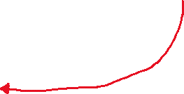

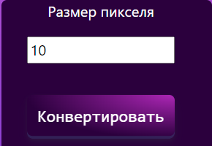

Далее для каждого поля необходимо создать метод вида:

def field_*номер поля* (self, argument):

self.field1 = argument